අමාත්‍යාංශ නිල වෙබ් අඩවිය නවිකරණය කිරිම
උක්ත කරුණට අදාලව ඔබගේ MWCA/05/07/04 අංක දරණ 2025.02.06 දිනැති ලිපිය හා බැඳේ.ජාතික කාන්තා කමිටුව එහි ක්‍රියාකාරී සැළැස්ම අනුව ක්‍රියාත්මක කරන වැඩසටහන් පහත පරිදි වේ.

- 1938 කාන්තා උපකාරක දුරකථන සේවාව පිළිබඳ හා ස්ත්‍රි පුරුෂ සමාජභාවය හා හිංසනය පිළිබඳව අමාත්‍යාංශ සහ දිස්ත්‍රික් මට්ටමින් (ප්‍රධාන නිළධාරීන් ) දැනුවත් කිරීම.

- 1938 කාන්තා උපකාරක දුරකථන සේවාව සහ පැමිණිලි මධ්‍යස්ථානයට ලැබෙන පැමිණිලි වල ස්වභාවය අනුව පොලිස් නිලධාරීන් තුළ සංවේදීභාවය ඇති කිරීම, අමාත්‍යාංශ නිලධාරීන් සහ පොලිස් නිලධාරීන් අතර සහයෝගීතාවය ගොඩ නැංවීමේ වැඩසටහන් පැවැත්වීම.

- තෝරාගත් බිහිරි, ගොළු මධ්‍යස්ථානවල අයවලුන් සඳහා සයිබර් අපරාධ පිළිබඳව සංඥා භාෂාවෙන් දැනුවත් කිරීම.

- පෞද්ගලික අංශයේ (ආයෝජන කලාප සහ වෙනත් පෞද්ගලික සමාගම්/ඇඟලුම් ) ආයතන වල 1938 කාන්තා උපකාරක දුරකථන සේවාව, ප්‍රජනක සෞඛ්‍ය, ලිංගාශ්‍රිත රෝග/එච්.අයි.වී වැළැක්වීම, සේවා ස්ථානයේ කාන්තා හිංසනය, ගෘහස්ථ ප්‍රචණ්ඩත්වය වැලැක්වීම පිළිබඳ වැඩසටහන් පැවැත්වීම.

- රාජ්‍ය අංශයේ සේවා ස්ථානවල සේවය කරන නිලධාරින් සඳහා ස්ත්‍රි පුරුෂ සමාජභාවය පදනම් කරගත් ප්‍රචණ්ඩත්වය වැළැක්විම සහ ගෘහස්ථ හිංසනය වැලැක්විමේ පනත පිළිබඳ දැනුවත් කිරීමේ වැඩසටහන් පැවැත්වීම.

- කාන්තාවන්ට හා ගැහැණු දරුවාට එරෙහි සියලු ආකාරයේ ප්‍රචණ්ඩත්වය තුරන් කිරීමේ අන්තර් ජාතික දින 16ට සමගාමිව දැනුවත් කිරීමේ වැඩසටහන් පැවැත්වීම.

- කාන්තාවන්ට හා ළමයින්ට සිදුවෙන හිරිහැර පිළිබඳව නීතිය සහ හිංසනය වැලැක්විම පිළිබඳව දැනුම වැඩිදියුණු කිරිම.

- සයිබර් ප්‍රචණ්ඩත්වය ප්‍රවාහනයේදී සිදුවන හිරිහැර පිළිබඳ උසස් අධ්‍යාපන ආයතනවල සිසුන් දැනුවත් කිරීමේ වැඩසටහන් - 2024

- විවාහ අපේක්‍ෂිත තරුණ කණ්ඩායම් සඳහා පූර්ව විවාහ උපදේශන වැඩසටහන් ක්‍රියාත්මක කිරීම.

- කාන්තාවන් දේශපාලනය සඳහා බලගැන්වීමේ දෙදින නායකත්ව පුහුණු වැඩමුළු පැවැත්වීම. – 2024

- ජාත්‍යන්තර කාන්තා දිනයට සමගාමීව දිස්ත්‍රික් ලේකම් කාර්යාලවල හා ප්‍රාදේශීය ලේකම් කාර්යාලවලට අනුයුක්ත කාන්තා හා ළමා සංවර්ධන ඒකකයන්හි සියලු නිලධාරීන් ලිංගික හා ස්ත්‍රී පුරුෂ සමාජ භාවය පදනම් කරගත් සයිබර් ප්‍රචණ්ඩත්වය වැළැක්වීම පිළිබඳව දැනුවත් කිරීමේ වැඩසටහන් පැවැත්වීම.

- ජාතික කාන්තා කමිටුවේ 1938 කාන්තා උපකාරක දුරකථන සේවාව සම්බන්ධ නිලධාරීන් සහ සාක් ව්‍යාපෘති ක්‍රියාවට නංවන අනෙකුත් නිලධාරීන් සඳහා ආතති කළමනාකරණය සහ කුසලතා සංවර්ධනය පිළිබඳ දෙදින නේවාසික බැහැර ගත පුහුණු වැඩසටහන් පැවැත්වීම.

- අඩු ආදායම්ලාභී කාන්තාවන් සඳහා සහන සැලසීමේ ජංගම සේවා වැඩසටහන හා සෞඛ්‍ය සායන වැඩසටහන් පැවැත්වීම
- 1938 කාන්තා උපකාරක දුරකථන සේවාව පිළිබඳ හා ස්ත්‍රි පුරුෂ සමාජභාවය හා හිංසනය පිළිබඳව අමාත්‍යාංශ සහ දිස්ත්‍රික් මට්ටමින් (ප්‍රධාන නිළධාරීන් ) දැනුවත් කිරීම,

ශ්‍රී ලංකාවේ සහ ගෝලීය වශයෙන් කාන්තාවන්ට සහ ළමයින්ට එරෙහි ප්‍රචණ්ඩත්වය ඉහළ යාමත් සමඟ, රාජ්‍ය නිලධාරීන්, විශේෂයෙන් ප්‍රතිපත්ති සහ සේවා සැපයීමේ නියැලී සිටින අය අතර දැනුවත්භාවය වැඩි දියුණු කිරීම ඉතා වැදගත් වේ. ස්ත්‍රී පුරුෂ සමාජභාවය පදනම් කරගත් ප්‍රචණ්ඩත්වය, 1938 සහ 1929 කාන්තා හි ළමා උපකාරක දුරකථන සේවා සහ වින්දිතයන් සඳහා උපකාරක ජාල පිළිබඳව ජාතික, පළාත්, දිස්ත්‍රික් සහ ප්‍රාදේශීය යන සෑම තරාතිරමකම නිලධාරීන් පුහුණු කිරීමේ වැඩසටහනක් ජාතික කාන්තා කමිටුව විසින් ආරම්භ කරන ලදී. මෙම වැඩසටහන මේ වන විට මහනුවර පවත්වා ඇත.

- 1938 කාන්තා උපකාරක දුරකථන සේවාව සහ පැමිණිලි මධ්‍යස්ථානයට ලැබෙන පැමිණිලි වල ස්වභාවය අනුව පොලිස් නිලධාරීන් තුළ සංවේදීභාවය ඇති කිරීම, අමාත්‍යාංශ නිලධාරීන් සහ පොලිස් නිලධාරීන් අතර සහයෝගීතාවය ගොඩ නැංවීමේ වැඩසටහන් පැවැත්වීම.
1938 කාන්තා උපකාරක දුරකථන සේවාව කාන්තාවන්ට එරෙහි හිංසනයන් සම්බන්ධයෙන් පොලිස් ස්ථාන සමඟ සම්බන්ධීකරණය කරයි. පොලිස් නිලධාරීන්ට පැමිණිලි කාර්යක්ෂමව හසුරුවා ගැනීමට සහ වින්දිතයින්ට සහාය වීමට ස්ත්‍රී පුරුෂ සමාජභාවය පිළිබඳ සංවේදීතාව සහ නීතිමය ක්‍රියා පටිපාටි පිළිබඳ නිසි පුහුණුවක් අත්‍යවශ්‍ය වේ. එම සහයෝගීතාව වැඩි දියුණු කිරීම සඳහා, පොලිස් ස්ථානාධිපතිවරුන්, ළමා හා කාන්තා අපයෝජන වැළැක්වීමේ නිලධාරීන් සහ උපකාරක සේවා කාර්ය මණ්ඩලය සඳහා පුහුණු සැසි පවත්වන ලදී:
2024 මාර්තු 29 - දින ගාල්ල දිස්ත්‍රික්කයේ හා
2024 ඔක්තෝබර් 9 - කෑගල්ල දිස්ත්‍රික්කයේ

මෙම වැඩසටහන් ආයතනික සම්බන්ධීකරණය ශක්තිමත් කිරීම සහ වින්දිතයින් සඳහා සේවා සැපයීම වැඩිදියුණු කිරීම අරමුණු කරයි.

- තෝරාගත් බිහිරි, ගොළු මධ්‍යස්ථානවල අයවලුන් සඳහා සයිබර් අපරාධ පිළිබඳව සංඥා භාෂාවෙන් දැනුවත් කිරීම.
සමාජයේ සිටින සියළුම කාන්තාවන් හා ගැහැණු දරුවන් නූතන තාක්ෂණය සමඟ කටයුතු කිරීමේදී සයිබර් අවකාශයේ සිදුවන හිංසනයට භාජනය වීම වර්තමානයේ බහුලව දක්නට ලැබේ. ඒ අතර සමාජයේ සිටින සුවිශේෂි පුද්ගල කාණ්ඩයක් වන ශ්‍රවණ හා කථන දුර්වලතා සහිත පුද්ගලයන් සන්නිවේදනය සඳහා ස්මාර්ට් දුරකතන භාවිතා කරන බැවින් එහිදී මුහුණපාන ගැටළු බොහෝය. ඒ සම්බන්ධව සමාජ සේවා දෙපාර්තමේන්තුවෙන් ලබාගත් තොරතුරුවලට අනුව තෝරා ගන්නා ලද දිස්ත්‍රික්ක කිහිපයක සයිබර් අවකාශය හරහා සිදුවිය හැකි හිංසනයන් අවම කර ගන්නා ආකාරය පිළිබඳ ශ්‍රවන හා කථන දුර්වලතා සහිත තැනැත්තන් දැනුවත් කිරීමේ පුහුණු වැඩසටහන් පැවැත්වීමට අපේක්ෂා කෙරේ.
එම නිසා සයිබර් අවකාශය හරහා සිදුවිය හැකි හිංසන සම්බන්ධව හා ඒවා වළක්වා ගත හැකි ක්‍රියාමාර්ග පිළිබඳව දැනුවත් කිරීමේ මූලික අරමුණින් කළුතර, ගාල්ල, මහනුවර, අනුරාධපුර, මොණරාගල යන දිස්ත්‍රික්ක වල ශ්‍රවණ හා කථන දුර්වලතා සහිත පුද්ගලයන් හට මෙම දැනුවත් කිරීමේ වැඩසටහන් ක්‍රියත්මක කිරීමට ජාතික කාන්තා කමිටුව අදහස් කරගෙන ඇත.
- පෞද්ගලික අංශයේ (ආයෝජන කලාප සහ වෙනත් පෞද්ගලික සමාගම්/ඇඟලුම් ) ආයතන වල 1938 කාන්තා උපකාරක දුරකථන සේවාව, ප්‍රජනක සෞඛ්‍ය, ලිංගාශ්‍රිත රෝග/එච්.අයි.වී වැළැක්වීම, සේවා ස්ථානයේ කාන්තා හිංසනය, ගෘහස්ථ ප්‍රචණ්ඩත්වය වැලැක්වීම පිළිබඳ වැඩසටහන්
ප්‍රචණ්ඩත්වයට ගොදුරු වීම, ස්ත්‍රී පුරුෂ සමාජ භාවය පිළිබඳ ගැටළු, ප්‍රජනක සෞඛ්‍ය පිළිබඳ දැනුම මද වීම ආදී හේතූන් නිසා කාන්තාවන් හා දරුවන් අගතියට පත්වී ඇති අතර ඔවුන්ට එරෙහිව සිදු වන හිංසන ක්‍රියා සහ අයිතිවාසිකම් අහිමි කිරීම් ශ්‍රී ලංකාවේ මෙන්ම ලෝකය පුරාම ශීඝ්‍රයෙන් ඉහල ගොස් ඇත.ඒ අනුව අමාත්‍යාංශ මට්ටමින් මැදිහත්වීම් සිදු කරමින්1938,1929 කාන්තා හා ළමා උපකාරක දුරකථන සේවාවන් පිළිබඳ ප්‍රජාව දැනුවත් කිරීම හා ඒ පිළිබඳ ප්‍රචාරණය කිරීමත් අදාළ උක්ත විෂය ක්ෂේත්‍ර පිළිබද දැනුම ලබා දීමත් මෙම ව්‍යාපෘතියෙහි ප්‍රධාන අරමුණකි. මේ යටතේ නිදහස් වෙළද කලාපවල සේවකයින් ඇතුළු ඇඟලුම් සහ වෙනත් කර්මාන්ත ශාලාවල සේව්‍ය හා සේවකයින් ( In house / Out door වශයෙන් ) , වතු ආශ්‍රිත සේව්‍ය හා සේවකයින් ආදී පෞද්ගලික අංශයේ සේවයේ නියුතු වූවන් මෙම ව්‍යාපෘති හරහා දැනුවත් කිරීමට බලාපොරොත්තු වේ. මෙම වැඩසටහන ත්‍රිකුණාමලය හා අනුරාධපුර දිස්ත්‍රික්ක වල පවත්වා ඇත.

- රාජ්‍ය අංශයේ සේවා ස්ථානවල සේවය කරන නිලධාරින් සඳහා ස්ත්‍රි පුරුෂ සමාජභාවය පදනම් කරගත් ප්‍රචණ්ඩත්වය වැළැක්විම සහ ගෘහස්ථ හිංසනය වැලැක්විමේ පනත පිළිබඳ දැනුවත් කිරීමේ වැඩසටහන්
මෙම වැඩසටහන් පැවැත්වීමේ අරමුණ වූයේ ගෘහස්ථ හිංසනය වැළැක්විමේ පනත පිළිබඳව ප්‍රජාව දැනුවත් කිරිම, කාන්තාවන්ට රැකියා ස්ථානයේ සිදුවන හිංසනයන් අවම කිරිම, ගෘහස්ථ හිංසනය අවම කිරීම මගින් පවුල තුල සාමකාමි පරිසරයක් නිර්මාණය විම හා ඒ තුලින් නිලධාරියාගේ රැකියා ඵලදායිතාවය ඉහල නැංවිම යි.
මෙහිදී පහත මාතෘකා යටතේ දේශන සිදු කරන ලදී,
- ස්ත්‍රි පුරුෂ සමාජභාවය පිළිබඳව සංකල්පය හදුන්වා දිම
- ගෘහස්ථ හිංසනය වැළැක්වීමේ පනත පිළිබඳව දැනුවත් කිරිම
- පවුල තුල සාමකාමි පරිසරයක් නිර්මාණය කිරිමට උපදේශනාත්මක වැඩසටහන
මෙහි පළමු වැඩසටහන 2024.05.17 දින ද දෙවන වැඩසටහන 2024.11.27 වන දින ද සෙත්සිරිපාය II වන අදියරේහි 6 වන මහලේ ශ්‍රවණාගාරයේ දී සාර්ථකව සිදුකරන ලදී.

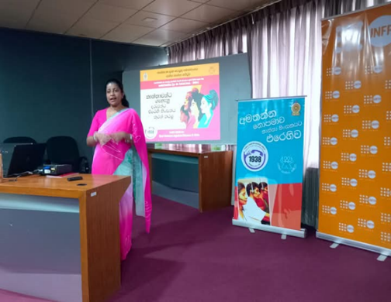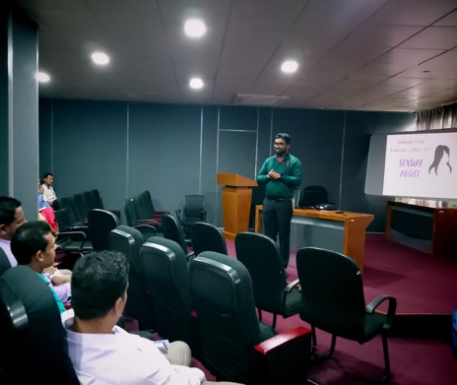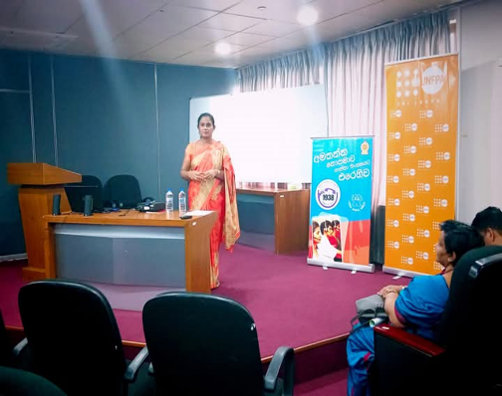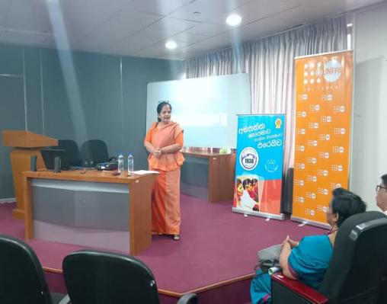

- කාන්තාවන්ට හා ගැහැණු දරුවාට එරෙහි සියලු ආකාරයේ ප්‍රචණ්ඩත්වය තුරන් කිරීමේ අන්තර් ජාතික දින 16ට සමගාමිව දැනුවත් කිරීමේ වැඩසටහන් පැවැත්වීම.
කාන්තා හිංසනය වැළැක්වීමේ අන්තර්ජාතික දින 16 ට සමගාමී සමාරම්භක උත්සවය 2024.11.25 දින සෙත්සිරිපාය II අදියර, 11 වන මහලේ ශ්‍රවණාගාරයේ පෙ. ව. 9.30 - ප. ව. 1.30 දක්වා එක්සත් ජාතීන්ගේ ජනගහන අරමුලද (UNFPA) මූල්‍ය ප්‍රතිපාදන යොදවා පවත්වන ලදී.
ස්ත්‍රීන්ට හා ගැහැණු දරුවන්ට එරෙහි සියළු ආකාරයේ ප්‍රචණ්ඩත්වය තුරන් කිරීම සදහා ජාත්‍යන්තරව දින 16 ක් නම් කර ඇත. මෙම ජාත්‍යන්තර දිනය නොවැම්බර් 25 න් ආරම්භ වී ජාත්‍යන්තර මානව හිමිකම් දිනය වන දෙසැම්බර් 10 දිනයෙන් නිමාවට පත් වේ.
මෙම වැඩසටහන කාන්තා හා ළමා කටයුතු ගරු අමාත්‍යතුමියගේ ප්‍රධානත්වයෙන් පවත් වන ලද මෙම වැඩසටහන සඳහා අමාත්‍යංශ නිලධාරීන්ගේ සෞන්දර්යාත්මක හැකියාව තුලින් හිංසනය පිටුදැකීම පිළිබඳ පණිවිඩයක් ලබා දීම සිදු කරන ලදී.
මෙම වැඩසටහන සඳහා කොළඹ දිස්ත්‍රික්කයට අයත් සියළුම ප්‍රාදේශීය ලේකම් කාර්යාල වල කාන්තා හා ළමා ඒකකයේ නිලධාරීන්, සෙත්සිරිපාය II අදියර පරිශ්‍රයේ පිහිටි අමාත්‍යංශ හා දෙපාර්තමේන්තු නිලධාරීන් 230 කට වැඩි පිරිසක් සහභාගී විය.
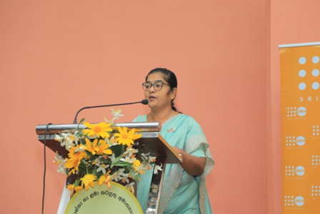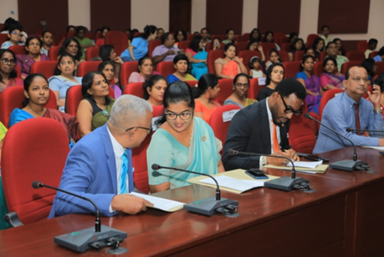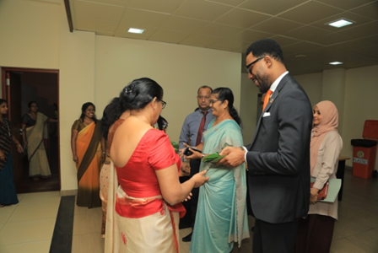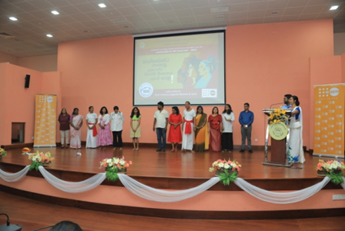

- කාන්තාවන්ට හා ළමයින්ට සිදුවෙන හිරිහැර පිළිබඳව නීතිය සහ හිංසනය වැලැක්විම පිළිබඳව දැනුම වැඩිදියුණු කිරිම.
කාන්තා හා ළමා කටයුතු අමාත්‍යාංශයේ ජාතික කාන්තා කමිටුව විසින් මහජනතාව සමඟ සෘජුවම සම්බන්ධ වන රාජ්‍ය ආයතන වල නිලධාරීන්/ අපනයන සැකසුම් කලාප/ වැඩබිම් ආශ්‍රිතව සහ අනෙකුත් පෞද්ගලික ආයතනවල කළමනාකාරිත්වය සහ සේවක සේවිකාවන් දැනුවත් කිරීමේ වැඩසටහන් මාලාවක් පැවැත්වීමට කටයුතු සංවිධානය කර ඇත.
සේවකයන්ට ඔවුන්ගේ යහ පැවැත්මට සහ කාර්ය සාධනයට බලපාන පුද්ගලික සහ රැකියා ආශ්‍රිත ගැටළු විසඳීමට ලබා දිය හැකි වෘත්තීය සහායක ක්‍රියාවලියක් ලෙස මෙම වැඩසටහන ක්‍රියාත්මක වේ. එමඟින් රැකියා ස්ථානවල සියලු කාර්ය මණ්ඩලයට ඔවුන්ගේ ගැටලු සම්බන්ධයෙන් කතා කිරීමට සහ එම ක්ෂේත්‍රවල වෘත්තිකයන්ගේ මඟ පෙන්වීම ලබා ගැනීමට අවකාශයක් සපයයි. මෙම දැනුවත් කිරීම මගින් සේවකයන්ගේ ආතතිය, කාන්සාව, මානසිකව අවපීඩනය වැනි චිත්තවේගී ගැටළු මෙන්ම, සාමාන්‍ය නීතිය නොදැන සිටීම ආදී වූ එදිනෙදා ජීවිතය තුළ මුහුණ දෙන ගැටළු රාශියක් ආමන්ත්‍රණය කිරීමට බලාපොරොත්තු වේ. රැකියා ස්ථානයේ මානසික සෞඛ්‍යයේ වැදගත්කම ලෝකය පුරා වැඩි වැඩියෙන් අවධානය යොමුවන සංකල්පයක් වී ඇත. සේවකයින්ට මෙන්ම සේවායෝජකයන්ටද සෞඛ්‍ය සම්පන්න සේවා පරිසරයක් ඇති කිරීම මගින් රැකියා තෘප්තිය හා ආයතනය සාර්ථකත්වය මෙන්ම පෞද්ගලික ජීවිතවල සංවර්ධනයක් ද අත්පත් කරගත හැකිය.
මෙම වැඩසටහන මහනුවර දිස්ත්‍රික්කයේ කුණ්ඩසාලේ රුහුණු ෆුඩ් ආයතනය, ලීනියා ක්ලොතින් ආයතනය, එස්කීමෝ ආයතනය, ගම්පහ හා අවිස්සාවේල්ල ශ්‍රි ලංකා ආයෝජන මණ්ඩලය, ගාල්ල අක්මීමණ ප්‍රාදේශිය ලේකම් කාර්යාලය, හොරණ වගවත්ත කාර්මික කාලාපයේ පී.ජී.පී ග්ලාස් සීලෝන් පී.එල්.සී ආයතනය යන ඒවායේ මේ වන විට පවත්වා ඇත.

- සයිබර් ප්‍රචණ්ඩත්වය ප්‍රවාහනයේදී සිදුවන හිරිහැර පිළිබඳ උසස් අධ්‍යාපන ආයතනවල සිසුන් දැනුවත් කිරීමේ වැඩසටහන - 2024
වර්තමාන සමාජය තුළ බොහෝ සේ දක්නට ලැබෙන සහ ජාතික කාන්තා කමිටුවේ 1938 කාන්තා උපකාරක දුරකතන සේවය හා ජාතික කාන්තා කමිටු පැමිණිලි මධ්‍යස්ථානය වෙත ලැබෙන පැමිණිලි අතර ප්‍රේම සම්බන්ධතාය සහ අවදානම් ලිංගික සම්බන්ධතා කෙරෙහි යොමුවීම, ජංගම දුරකථන සහ අන්තර්ජාල වෙත ඇබ්බැහි වීම, සයිබර් අපරාධවලට ගොදුරු වීම හා පොදු ප්‍රවාහන සේවය භාවිත කිරීමේදී විවිධ කායික මානසික සහ ලිංගික හිංසනයන්ට මුහුණ දීම බහුලව දැකගත හැක.
ඒ අනුව මාවනැල්ල ප්‍රාදේශීය ලේකම් කොට්ඨාසයේ ගිනිහප්පිටිය වෘත්තීය පුහුණු මධ්‍යස්ථානයේ,ශ්‍රි ජයවර්ධනපුර ප්‍රාදේශිය ලේකම් කාර්යාල වෘත්තිය පුහුණු මධ්‍යස්ථානයේ,හෝමාගම ගොඩගම කාර්මික පුහුණු මධ්‍යස්ථානයේ,කලුතර පානදුර ජාතික තරුණ සේවා සභාවේ,කෑගල්ල කාර්මික විද්‍යාලයේ,අරණායක වෘත්තිය පුහුණු අධිකාරියේ,බණ්ඩාරවෙල ප්‍රාදේශිය ලේකම් කාර්යාලයේ,බදුල්ල කාර්මික විද්‍යාලයේ,ගම්පහ අමුණුකුඔුර වෘත්තීය පුහුණු ආයතනයේ සහ යාපනය දිස්ත්‍රික් ලේකම් කාර්යාලයේත් දැනුවත් කිරීමේ වැඩසටහනන් ජාතික කාන්තා කමිටුවේ උපදෙස් පරිදි සිදු කරන ලදී.

- විවාහ අපේක්‍ෂිත තරුණ කණ්ඩායම් සඳහා පූර්ව විවාහ උපදේශන වැඩසටහන් ක්‍රියාත්මක කිරීම.
වර්තමාන ශ්‍රී ලංකාව තුළ ස්ත්‍රී පුරුෂ සමාජභාවය මත යොවුන් වියත් සමඟ තරුණ ප්‍රජාව මුහුණ දෙනු ලබන විවිධාකාර ගැටලු අවම කිරීම හා දැනුවත් කිරීම ඉතා වැදගත් කරුණකි. ඒ අතරින් ගෘහස්ථ හිංසනය ඇති කරන සාධක වන පවුල තුළ බලය බෙදීයාමේ අසමානතාවය, ලිංගිකත්වය, සැමියාගේ ඇතිවන හිංසනයන් ප්‍රමුඛ වේ. ජාතික කාන්තා කමිටුව මගින් සිදුකරනු ලැබූ මෙම වැඩසටහන පූර්ව විවාහ උපදේශනය තුළින් යොවුන් වියේ ඇතිවන ගැටලු සඳහා මඟ පෙන්වීමක්ද විවාහය සම්බන්ධ නීතිමය පසුබිම පිළිබඳව දැනුවත්භාවයක් ලබා දෙන ලදී. මෙම වැඩසටහන මාතලේ, ත්‍රිකුණාමලය, පොළොන්නරුව, කැලණිය යන ප්‍රාදේශීය ලේකම් කොට්ඨාසය හා ගම්පහ ප්‍රාදේශීය ලේකම් කොට්ඨාශය යන ප්‍රදේශයන් තුළ තරුණ ප්‍රජාවන් ඉලක්ක කර සිදු කෙරුණි. ඒ අනුව විවාහ අපේක්ෂිත තරුණ තරුණියන්ගේ දැනුවත්භාවය වර්ධනය කිරීම විවාහ සම්බන්ධ නීතිමය පසුබිම් පිළිබඳව දැනුවත් කිරීමෙන් විවාහය සම්බන්ධව ප්‍රජනන සෞඛ්‍ය වර්ධනයත් මෙමගින් සාර්ථකව සිදුවිය.

- කාන්තාවන් දේශපාලනය සඳහා බලගැන්වීමේ දෙදෙන නායකත්ව පුහුණු වැඩමුළුව - 2024
කාන්තාවන් දේශපාලනය සඳහා සහභාගිත්වය අවම මට්ටමක පැවතීම නිරන්තරයෙන්ම සමාජයේ සාකච්ඡාවට භාජනය වන කරුණකි. වර්තමානයේ පාර්ලිමේන්තු කාන්තා නියෝජනය 5.8% ද, පළාත් සභා නියෝජනය 3.9% ද, අවසාන පළාත් පාලන ආයතනවල 1.9 ද වේ. ශ්‍රී ලංකාවේ කාන්තා නියෝජනය මුළු ජනගහනයෙන් 52% වුවද කාන්තාවන්ගේ දේශපාලන සහභාගිත්වය අවම මට්ටමේ පැවතීම කාන්තා අයිතිවාසිකම් හා කාන්තාවට වෙනස් කොට සැලකීම පිළිබඳ ගැටලු මතු කර ඇත. මෙම තත්ත්වය වෙනස් කිරීම සඳහා කාන්තා සංවිධාන සමාජයේ ප්‍රබල හඩක් මතුකරමින් ඇත. හුදෙක් දේශපාලන පසුබිමක් මත ඇති පවුල්වල කාන්තාවන්ට වඩා ගමේ මිනිසුන්ගේ අවශ්‍යතාවන් හඳුනාගත් පොදු සේවාවට කැපවුණු අවංක ක්‍රියාශීලී කාන්තාවන් පිරිසක් දේශපාලනය සඳහා අවතීර්ණ වීම පසුගිය පළාත් පාලන මැතිවරණයේ දක්නට ලැබුණි. එබැවින් 2023 වර්ෂයේ ජාතික කාන්තා කමිටුවේ වාර්ෂික සැලැස්මට අනුව, කාන්තාවන් දේශපාලනය සඳහා බලගැන්වීමේ දෙදින නායකත්ව පුහුණු වැඩ මුළු මාලාවක් දිස්ත්‍රික්ක විසිපහ තුලම පැවැත්විමට කටයුතු කෙරුණි. එහිදී අප අමාත්‍යාංශය ලියාපදිංචි සියලුම දිස්ත්‍රික් කාන්තා බල මණ්ඩලවල නිලධාරීන්ට මෙම පුහුණු වැඩසටහන ලබාදීම තුළින් එම කාන්තාවට දේශපාලනය සඳහා අවතීරණ වීමට අවශ්‍ය පසුබිම සකස් කර දීමට සහ දේශපාලන මණ්ඩලවල කාන්තාවන් සිටීමේ වැදගත්කම, දේශපාලන ක්‍රමවේදයන්, නායකත්වය පිළිබඳ සන්නිවේදන කුසලතා ප්‍රවර්ධනය කිරීමත් මෙමගින් අපේක්ෂා කළ අරමුණ වේ. මන්නාරම, ගාල්ල, ත්‍රිකුණාමලය, බදුල්ල, අනුරාධපුර, යාපනය, මහනුවර, රත්නපුර, වවුනියාව, කුරුණෑගල, කොළඹ හා මාතලේ යන දිස්ත්‍රික්කවලට දැනට වැඩසටහන් පවත්වා ඇත.

- ජාත්‍යන්තර කාන්තා දිනයට සමගාමීව දිස්ත්‍රික් ලේකම් කාර්යාලවල හා ප්‍රාදේශීය ලේකම් කාර්යාලවලට අනුයුක්ත කාන්තා හා ළමා සංවර්ධන ඒකකයන්හි සියලු නිලධාරීන් ලිංගික හා ස්ත්‍රී පුරුෂ සමාජ භාවය පදනම් කරගත් සයිබර් ප්‍රචණ්ඩත්වය වැළැක්වීම පිළිබඳ දැනුවත් කිරීමේ වැඩසටහන පැවැත්වීම.
අප අමාත්‍යංශය සෑම වර්ෂයකම මෙන්ම මෙම වර්ෂයේ දී ද ජාතික කාන්තා දින සැමරුම් උත්සවය වෙනුවෙන් වැඩසටහන් රාශියක් පැවැත්වීමට කටයුතු සැලසුම් කර ඇත. ඒ අනුව ජාතික කාන්තා කමිටුව විසින්, 2023 වර්ෂය තුළ 1938 කාන්තා උපකාරක දුරකථන සේවාවට ලද සමස්ත පැමිණිලි සංඛ්‍යාව සැලකිල්ලට ගනිමින් සිදුකල දත්ත විශ්ලේෂණයට අනුව, ජාතික කාන්තා කමිටුවේ 1938 කාන්තා උපකාරක දුරකථන සේවාවට ලද පැමිණිලිවලට ප්‍රධානතම හේතුවක් වන්නේ, සයිබර් අපරාධ නිසා කාන්තාවන්ට හා දරුවන්ට සිදුවන හිංසනයයි.එසේ වැඩිම පැමිණිලි සංඛ්‍යාවක් ලද දිස්ත්‍රික්ක පහක් එහි ජනගහන ප්‍රතිශතයට අනුව තෝරාගෙන එම දිස්ත්‍රික් ලේකම් කාර්යාලවලට අනුයුක්ත කාන්තා හා ලමා සංවර්ධන ඒකකවල නිලධාරීන්ට ලිංගික හා ස්ත්‍රී පුරුෂ සමාජ භාවය පදනම් කරගත් සයිබර් ප්‍රචණ්ඩත්වය වැළැක්වීම යන මාතෘකාව සම්බන්ධයෙන් පුහුණුකරුවන් ලෙස පුහුණු කිරීමේ වැඩසටහන් පහක් පැවැත්වීමට කටයුතු සම්පාදනය කල අතර මෙම මාතෘකා සම්බන්ධයෙන් 2024 වර්ෂය සඳහා පොළොන්නරුව, මහනුවර, අම්පාර, මොණරාගල හා ත්‍රිකුණාමලය යන දිස්ත්‍රික්කයන්හි මෙම වැඩසටහන පැවැත්වූහ.
- ජාතික කාන්තා කමිටුවේ 1938 කාන්තා උපකාරක දුරකථන සේවාව සම්බන්ධ නිලධාරීන් සහ සාක් ව්‍යාපෘති ක්‍රියාවට නංවන අනෙකුත් නිලධාරීන් සඳහා ආතති කළමනාකරණය සහ කුසලතා සංවර්ධනය පිළිබඳ දෙදින නේවාසික බැහැර ගත පුහුණු වැඩසටහන් පැවැත්වීම.
කාන්තා ළමා කටයුතු සහ සමාජ සවිබල ගැන්වීමේ අමාත්‍යාංශයේ ජාතික කාන්තා කමිටුවට ලැබී ඇති සාක් සංවර්ධන අරමුදල යටතේ ජාතික කාන්තා කමිටුවේ 1938 කාන්තා උපකාරක දුරකථන සේවාවට සම්බන්ධ නිලධාරීන් සහ සාක් ව්‍යාපෘතිය ක්‍රියාවට නංවන අනෙකුත් නිලධාරීන් සඳහා කුසලතා සංවර්ධන පුහුණු කිරීමේ දෙදින නේවාසික පුහුණු වැඩසටහනක් ක්‍රියාත්මක කිරීමට තීරණය කෙරුණි. 2013 මාර්තු 08 වන දින ආරම්භ කර ඇති මෙම 1938 කාන්තා උපකාරක දුරකථන සේවාව අද වනවිට පැය විසිහතර පුරා ක්‍රියාත්මක වේ. වසරේ සෑම දිනකදීම සහ සෑම පැය 24 ක්පුරාම ක්‍රියාත්මක වන මෙම සේවාවට කාන්තා හිංසන පැමිණිලි, ලිංගික අතවර, වෙනස්කම්, අසාධාරණකම්, අයිතිවාසිකම් කඩවීම්, සයිබර් අපරාධ ඇතුළු විවිධාකාර පැමිණිලි ලැබෙන අතර එහි සේවයේ නියුතු නිලධාරීන් එම ගැටලුවලට නිරතුරු සවන් දෙමින් ගැටලු නිරාකරණය කිරීමට මැදිහත් වෙයි. 2013 වර්ෂයේ සිට මේ දක්වා අඛණ්ඩව සේවාව සපයන නිලධාරීන්ගේ මානසික සුවය සහ ඔවුන්ගේ හැකියාව වර්ධනය කිරීමේ අරමුණ ඇතිව මෙම නේවාසික පුහුණු වැඩසටහන් සංවිධානය කරන ලදි.

- අඩු ආදායම්ලාභී කාන්තාවන් සඳහා සහන සැලසීමේ ජංගම සේවා වැඩසටහන හා සෞඛ්‍ය සායන වැඩසටහන් පැවැත්වීම.
කාන්තා හා ළමා කටයුතු අමාත්‍යාංශයේ ජාතික කාන්තා කමිටුව ප්‍රමුඛත්වය ගෙන සිදු කරනු ලැබූ මෙම වැඩසටහන මගින් දැරණියගල ප්‍රාදේශීය ලේකම් කොට්ඨාශයේ මාලිගොඩ හා දික් ඇල්ලකන්ද ග්‍රාමීය නිවාස වසමේ මාලිගොඩ වතු රෝහල ආසන්නයේ පැවැත්වුණි. මෙම වැඩසටහන තුළින් වකුගඩු රෝග පරීක්ෂා කිරීමේ සායනය, බෝ නොවන රෝග පරීක්ෂා කිරීමේ සායනය, අක්ෂි පරීක්‍ෂා කිරීමේ සායන, ජංගම දන්ත සායනය හා කාන්තා හිමොග්ලොබින් පරීක්ෂා කිරීමේ සායන ආදී සෞඛ්‍ය සහන සේවා ලබා දුනි. එසේම විවාහ නොවී ජීවත්වන පවුල් හතක් විවාහ ලියාපදිංචි කිරීම සිදුකිරීම, උප්පැන්න සහතික නිකුත් කිරීම, ජාතික හැඳුනුම්පත් සේවා, වැඩිහිටි හැදුනුම්පත් සේවා, නීති සහන සේවා, ඉඩම් ගැටලු නිරාකරණය, වෘත්තීය මාර්ගෝපදේශය, විදෙස් රැකියා ගැටලු නිරාකරණය හා සමාජ සේවා කටයුතු ආදී අනිකුත් සහන සේවාවන් සාර්ථකව සිදුකරන ලදී.
